Plan Mathématiques CM Janvier 2020
Manipuler pour trouver des fractions inférieures à l’unité de référence
Objectifs :  - poser le vocabulaire : unité de référence / unité de partage/comptage  - report de l’unité de partage | Situation 1 un neuvième | Consigne  L’unité de référence est définie comme étant la longueur de la réglette bleue.  Trouver la longueur de la réglette blanche
 | Situation 2 un tiers | Consigne  L’unité de référence est définie comme étant la longueur de la réglette bleue.  Trouver la longueur de la réglette verte
Objectifs :  - équivalence de fractions | Situation 3 demi, quart, huitième | Consigne  L’unité de référence est définie comme étant la longueur de la réglette marron.  Trouver la longueur des réglettes rose, rouge, blanche | 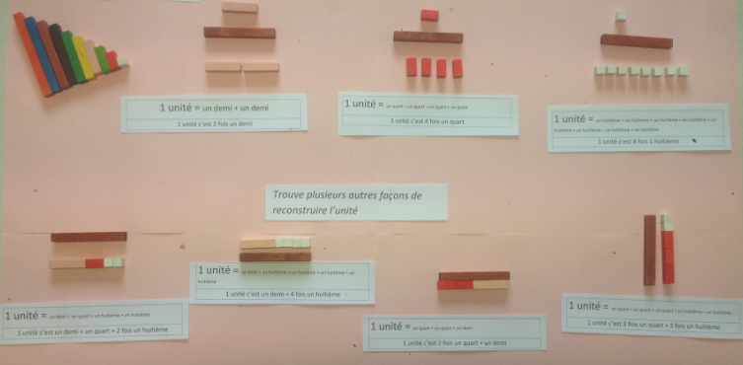
Manipuler pour trouver des fractions supérieures à l’unité de référence
Objectifs : | Situation 4  - définir la rouge en fonction de la verte  La bande orange = $\frac{14}{3}$ | Consigne  L’unité de référence est la réglette verte.  Trouve la longueur de la bande orange avec les réglettes vertes et rouges
Objectif :  - Manipulation avec guide âne | Situation 5 La bande orange = $\frac{17}{5}$ | Consigne  L’unité de référence est la bande verte  Trouve la longueur de la bande rose.
Objectif :  - Recomposition de l’unité | Situation 6 Bande jaune = $\frac{7}{2}$ = 3 + $\frac{1}{2}$ | Consigne  La réglette verte représente le demi de l’unité de référence  Trouve la longueur de la bande jaune
 | Situation 7  L’unité de référence est à définir  Orange : 2  Jaune : 1  Blanc : $\frac{1}{5}$ | Consigne  La réglette de référence orange vaut 2.  Trouve la longueur des réglettes jaune, blanche, marron et rose. | 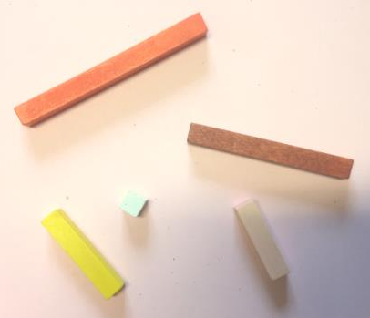
Objectif :  - Encadrer une fraction entre 2 entiers | Situation 8  $\frac{17}{10}$  1 <$\frac{17}{10}$< 2 | Consigne 1:  la barre bleue + la barre marron, combien cela fait-il en unité orange ?  Consigne 2 : Encadrer la fraction entre deux entiers | 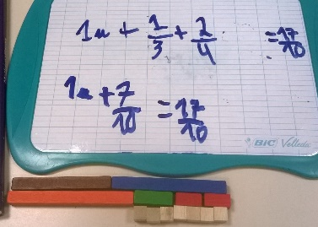
 | Situation 9 | Consigne 1 : Représente une fraction qui soit supérieure à 3 et inférieure à 4.  l’unité de référence est la barre orange  Consigne 2 :  Mettre à jour les équivalences lors de la mise en commun
Manipuler des fractions décimales : dixièmes et centièmes
Objectifs :  Découverte du matériel  - plaque, barre, cube  pour introduire les fractions décimales  - Construire la notion de dixième, centième | Situation 10 Expliciter que  $\frac{10}{100}$ = $\frac{1}{10}$ | Consigne :  Représente  -$\frac{1}{10}$  - $\frac{1}{100}$ | Partir d’un carré vierge  -Partager chaque dixièmes en 10 parts égales.  En prenant 10 dixièmes, on obtient 100 de ces parts.  Or 10 dixièmes sont égaux à une unité.  Les 100 parts égales valent donc aussi 1 unité.  Une seule de ces parts est donc égale à un centième de l’unité
Objectif :  Construction de la relation unité-dixième | Situation 11 | Consigne  Trouve d’autres représentations des nombres suivants :  4 unités  30 dixièmes  46 dixièmes | -plaque  -barre  l’unité c’est la barre  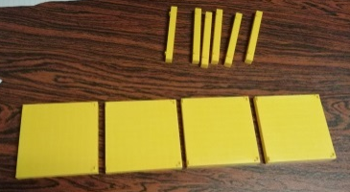l’unité c’est la plaque
Objectif :  Construction de la relation unité-dixième- centième | Situation 12 | Consigne  L'unité est une plaque.  Trouve d’autres représentations des nombres suivants :  - 455 centièmes  - $\frac{2}{10}$ + $\frac{3}{100}$  - 2 unités et 3 dixièmes  - $\frac{8}{10}$ – $\frac{6}{100}$  - 35 dixièmes | -plaque  -barre  -cube  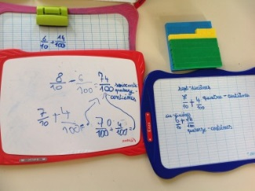  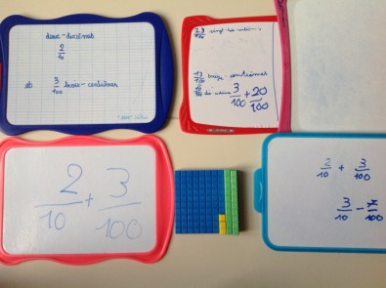
 | Situation 13 | Consigne  Cherche toutes les représentations de $\frac{17}{10}$ | 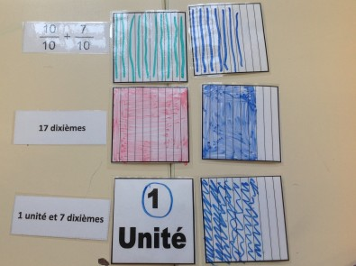
Objectif :  Renforcer la compréhension du lien entre unité, dixième, centième | Situation 14 | Consigne 1  L'unité est une plaque  Représente $\frac{609}{100}$ en unités, dixièmes, centièmes  Consigne 2  $\frac{700}{100}-$ $\frac{609}{100}$=$\frac{91}{100}$ | 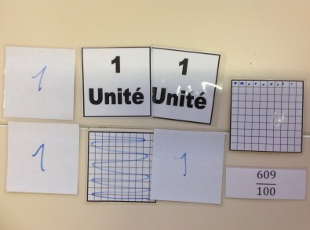
 | Situation 15 | Consigne  L'unité est une plaque  Représente  3 + $\frac{3}{10}$ | 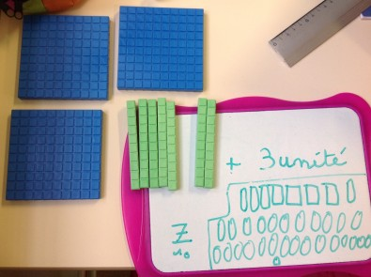
Objectif :  Faire le lien entre les différentes écritures d’un même nombre décimal | Situation 16
Objectif :  Placer une fraction sur une demi-droite graduée | Situation 17 | L’utilisation régulière de la demi-droite graduée, avec d’éventuels zooms successifs, permet de travailler l’intercalation entre deux décimaux et de déterminer la position d’un nombre sur la demi-droite graduée avec de plus en plus de précision. Cela contribuera également à aider les élèves à ne pas voir un nombre décimal comme deux entiers séparés par une virgule, mais bien comme un nombre à part entière. Les élèves peuvent placer des nombres décimaux sur une demi-droite graduée, mais aussi lire des nombres placés sur une demi-droite graduée, comme dans l’exercice ci-dessous où l’élève doit lire 339,16 grâce aux zooms successifs.  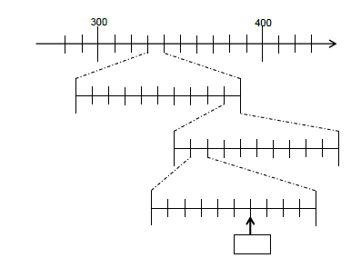
Objectifs :  Positionner un nombre sur une droite graduée |  | Video Fayol |  | 